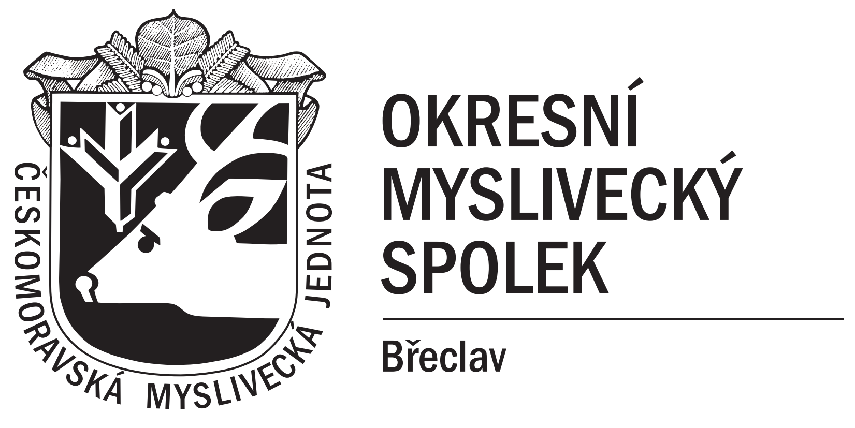ve spolupráci s MS Podivín vydává propozice na zkoušky z norování nováčků.

P R O P O Z I C E
Zkoušky z norování nováčků

Jezevčíci + Teriéři dne 12.6.2021

sraz účastníků: 8.00 hodin
místo srazu: Chata MS Podivín

informace pro účastníky zkoušek: zkoušky budou probíhat podle ZŘ pro ohaře, ZŘ pro jezevčíky a teriery a ZŘ pro retrívry a lovecké slídiče platného od 1.1.2020.

pořadatel: ČMMJ z.s., OMS Břeclav, MS Podivín
pověřená osoba: Ing. Pavel Konečný
pořadatelské zajištění: členové MS Podivín
ředitel zkoušek: Jiří Novák
vrchní rozhodčí: deleguje OMS Břeclav
rozhodčí: deleguje OMS Břeclav
veterinární služba: Krajská veterinární služba Brno, MVDr. Jindřich Nešpor

předpokládaný časový harmonogram:
8:00 sraz účastníků
8:00-8:30 prezentace a veterinární přejímka psů
8:30 společný nástup a zahájení zkoušek
14:00 předpokládané ukončení zkoušek
VETERINÁRNÍ PODMÍNKY: Předvedení psi musí být klinicky zdraví, označení čitelným tetováním nebo čipem. Psi musí být vybaveni pasem pro malá zvířata nebo očkovacím průkazem a musí mít platnou vakcinaci proti vzteklině a potvrzení o této vakcinaci v souladu s § 4 odst.1, písm.f) veterinárního zákona. Psi chovatelů z členských zemí EU a třetích zemí musí splňovat podmínky dané nařízením Evropského parlamentu a Rady 998/2003 ze dne 26. 5. 2003 a být vybaveni platným pasem pro malá zvířata. Toto se týká i psů, kteří se zkoušek přímo neúčastní, ale jsou v místě zkoušek přítomni v koroně. Zkoušek se nesmí zúčastnit psi, kteří neprošli veterinární přejímkou, nebo nesplňují veterinární podmínky.
všeobecná ustanovení a ustanoví pořadatele:
Vůdce psa se dostaví se svým psem k prezentaci a veterinární prohlídce v čase stanoveným těmito propozicemi, přičemž musí být vhodně myslivecky ustrojen, vybaven loveckou zbraní, pomůckami potřebnými k předvedení svého psa a doklady určenými zkušebním řádem a zákonnými předpisy. Není-li vůdce držitelem lovecké zbraně nahlásí toto při prezentaci.

vůdce psa při prezentaci předloží:
- průkaz původu psa
- očkovací průkaz, nebo pas pro malá zvířata
- na vyžádání pořadatele členský průkaz ČMMJ majitele psa
- na vyžádání pořadatele doklad o pojištění vůdce psa

Jedinci bez identifikačního tetování musí být označeni pouze mikročipy, které odpovídají požadavkům mezinárodní normy ISO 11784, nebo 11785 a nařízení EU. Psi označeni mikročipy neodpovídajícími uvedeným normám, které nebude možné jiným způsobem identifikovat, nemohou se zkoušek zúčastnit. Přijatý startovní poplatek se v takovém případě nevrací!

Vůdce je povinen mít psa pod svým dohledem po celou dobu trvání zkoušek, zajistit pro něj napájení a krmení a rovněž se odpovídajícím způsobem podílet na jeho ochraně před utrpením. Pes musí být v průběhu zkoušek upoután na vodítko, mimo doby kdy je sám zkoušen při určité disciplíně. Vůdce psa odpovídá za škody způsobené psem. Pořadatel neručí za poranění, nebo ztrátu psa.

startovní poplatek: za jednoho psa činí 1000,- Kč, pro členy ČMMJ,z.s. je poplatek stanoven ve výši 700,- Kč. Přijetí přihlášky je podmíněno zaplacením startovního poplatku při jejím podání nebo bankovním převodem na číslo účtu 203490417/0600, zpráva pro příjemce - jméno psa !
Termín uzávěrky je dne 9.6..2021.
Bude-li pes z jakýchkoliv důvodů ze zkoušek odhlášen po uzávěrce, není možné startovní poplatek vrátit!
Náhradníkům, kterým nebude umožněna účast, bude startovní poplatek vrácen v místě konání.

Po celou dobu zkoušek musí každý účastník dodržovat aktuální nařízení vlády stran epidemiologické situace !

Ing. Konečný Pavel Grbavčic Luboš
Předseda kyn. Komise Jednatel OMS Břeclav
ČMMJ, z. s., OMS Břeclav +42023190019

V Břeclavi 24.5.2021

